Einladung zum Thema:
Schlaf, Kindchen, schlaf!
Schlafprobleme verstehen und begleiten

Das Baby/Kind wacht ständig auf, Erschöpfung und Anspannung breiten sich aus – alles dreht sich nur noch um den verflixten Schlaf.
Im Rahmen dieses Elterncafés nehmen wir uns Zeit, den kindlichen Schlaf und die Hintergründe für Schlafprobleme zu verstehen. Sie erhalten die Möglichkeit, Fragen zu stellen und miteinander in den Austausch zu kommen.
Anschließend werden Wege aufgezeigt, wie der kindliche Schlaf unterstützt werden kann und Eltern und ihre Kinder wieder mehr Entspannung finden.

Montag, den 6.5. um 14:30 - 16:00 Uhr

Referentin: Renate Kellendonk, Gestalttherapeutin und Dipl. Sozialpädagogin
SchreiBabyambulanz Köln-Nippes

Veranstaltungsort: Ö-Treff auf der Phillipp-Wirtgen-Straße

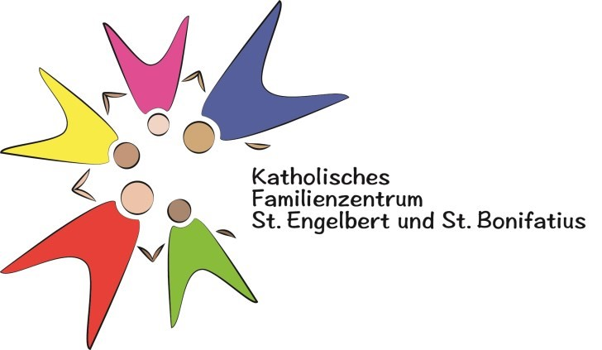
Anmeldung per Mail:
kita-engelbert-riehl@erzbistum-koeln.de

